Temat: Cele działania przedsiębiorstwa
Na końcu tematu znajdują się ćwiczenia do tego tematu i do tematu „Otoczenie przedsiębiorstwa”. Proszę je wykonać i wykonane wysłać na adres: eugeniadabrowska2@wp.pl
Przedsiębiorstwo ma odrębność prawną, organizacyjną i ekonomiczną.

Wyróżnia się trzy rodzaje przedsiębiorstw:
- produkcyjne – wytwarzają dobra przeznaczone na sprzedaż
- usługowe – wykonują świadczenia na rzecz innych np. transport, łączność, ochrona zdrowia, oświata, usługi finansowe, ubezpieczenia
- handlowe – pośredniczą w wymianie dóbr pomiędzy producentem a nabywcą

Głównym celem działania przedsiębiorstwa jest osiągnięcie jak największego zysku, czyli nadwyżki przychodów nad kosztami całkowitymi

Koszty całkowite przedsiębiorstwa stanowią sumę kosztów stałych niezależnych od wielkości produkcji i kosztów zmiennych wzrastających wraz z wielkością produkcji
Zysk brutto = przychody – koszty całkowite
Na przychody przedsiębiorstwa składa się: utarg, odsetki od lokat bankowych, kwoty uzyskane ze sprzedaży majątku firmy
Utarg (główne źródło przychodów firmy) = liczba sprzedanych produktów razy cena jednostkowa produktu

Koszt całkowity podzielony przez liczbę wyrobów gotowych daje całkowity koszt jednostkowy, który jest podstawą kalkulacji ceny sprzedaży
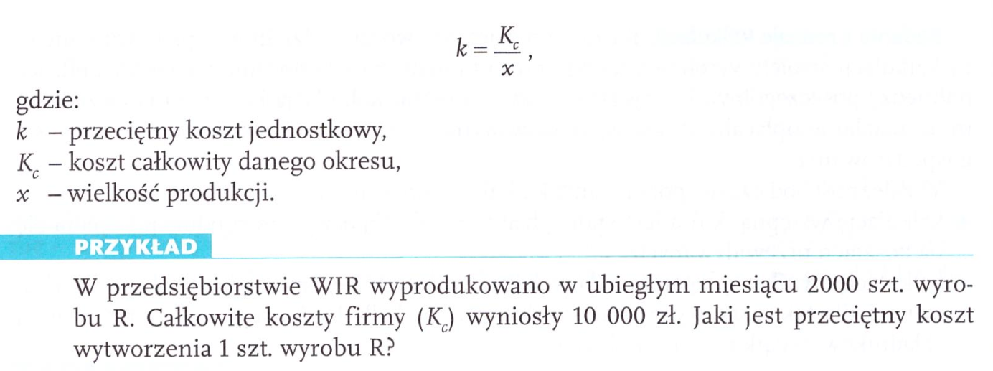

Pozostałymi celami przedsiębiorstwa są:
- wzrost wartości firmy
- wzrost udziału w rynku
- przetrwanie na rynku

Zysk ma decydujący wpływ na możliwości rozwoju przedsiębiorstwa

Rachunek zysków i strat

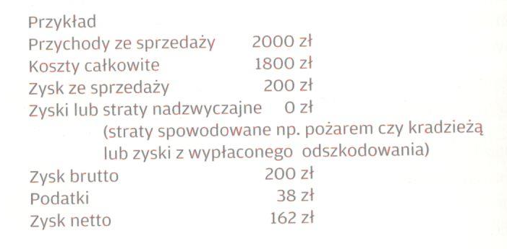

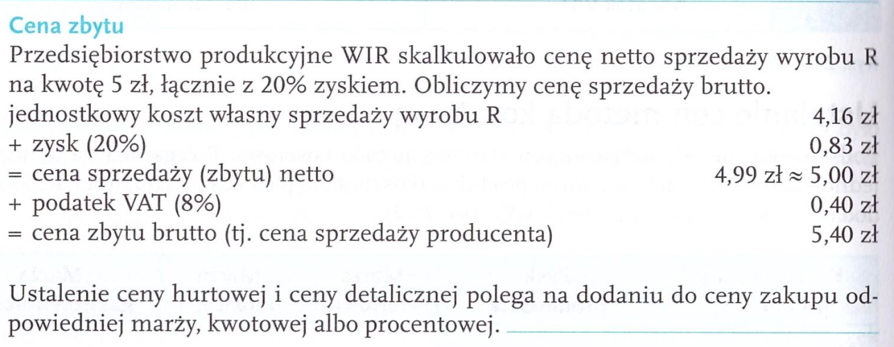

Ćwiczenia do rozdziału:

- Uzupełnij zdania, wpisując brakujące informacje wybrane spośród poniższych.

całkowity koszt jednostkowy, koszty zmienne, koszty stałe, koszt całkowity

a) Koszty, których wysokość nie zależy od wielkości produkcji, to

b) Suma wszystkich kosztów poniesionych przez przedsiębiorstwo stanowi

c) Koszty, których wysokość zależy od wielkości produkcji, to

d) Koszt stanowiący podstawę kalkulacji ceny sprzedaży to

- Uzupełnij tabelę, wpisując brakujące pozycje kosztów. (pkt. 4)
Poziom produkcji (w szt.) | Koszt stały  (w zł) | Koszt zmienny (w zł) | Koszt całkowity (w zł) | Całkowity koszt jednostkowy (w zł)
1 | 100 | 20 |  | 120
2 |  | 40 | 140
3 | 100 |  | 150 | 50

- Uzupełnij zdania wyrazami znajdującymi się pod tekstem.

decydujący, polityczne i prawne, prawną, przetrwanie na rynku, handlowe, usługowe, stałych, konkurenci, całkowitymi, wzrost wartości firmy, zmiennych, klienci, zarobkowych, ekonomiczną, przychodów, działalność gospodarczą, technologiczne, organizacyjną, produkcyjne, zysku

Czynnikami warunkującymi działalność przedsiębiorstwa jest otoczenie bliższe: mi.in. ............................ i ........................................ oraz dalsze: m.in. ........................................ oraz ................................................. . Przedsiębiorstwo jest niezależną jednostką prowadzącą ............................................................... w celach ................................... i na własny rachunek. Posiada odrębność ............................, .................................... i ...................................... . Dzięki tym cechom przedsiębiorstwo może dążyć do osiągnięcia jak największego .................................., co jest głównym celem jego funkcjonowania. Ze względu na rodzaj prowadzonej działalności wyróżniamy trzy podstawowe rodzaje przedsiębiorstw: .............................., ............................ i ............................................ Głównym celem działania przedsiębiorstwa jest osiągnięcie jak największego zysku, czyli nadwyżki ................................................. nad kosztami ................................................ . Koszty całkowite przedsiębiorstwa stanowią sumę kosztów ............................................ niezależnych do wielkości produkcji i kosztów ................................................ wzrastających wraz z wielkością produkcji. Pozostałymi celami przedsiębiorstwa są: ................................................................, wzrost udziału w rynku i ................................................. . Zysk ma ................................................... wpływ na możliwości rozwojowe przedsiębiorstwa.

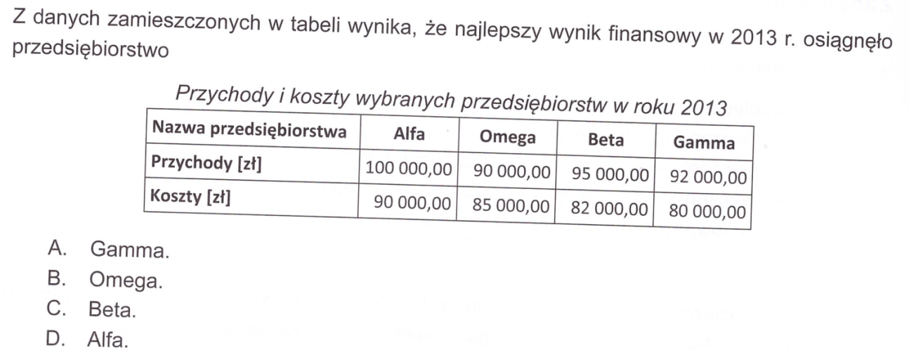
Odpowiedź: …..

- Wykorzystując dane przedstawione w tabeli, zaznacz firmę, która osiągnęła stratę.

Nazwa firmy | Przychody (w mln zł) | Koszty uzyskania przychodów (w mln zł)
Firma A | 100 | 80
Firma B | 220 | 220
Firma C | 50 | 60

6. Dopisz do podanych elementów otoczenia zakładu mechaniki pojazdowej właściwy rodzaj otoczenia przedsiębiorstwa (makrootoczenie lub mikrootoczenie).
a) Zakład Ubezpieczeń Społecznych
b) Ustawa o podatku dochodowym od osób fizycznych
c) salon sprzedaży samochodów Toyota wraz z zakładem obsługi gwarancyjnej i pogwarancyjnej w najbliższej okolicy
d) Sanepid
e) salon fryzjersko-kosmetyczny na sąsiedniej ulicy
f) Ustawa o podatku dochodowym od osób fizycznych

